EJ1 – Area de poligonos

Alumno: Sebastian Roca

Legajo: CBC02

Materia: Algoritmos y Programacion I (7540)

Docente: Essaya, Diego Nicolas

Grupo: Alan

Horario: Lunes y Viernes de 17:30-20:30

Parte I

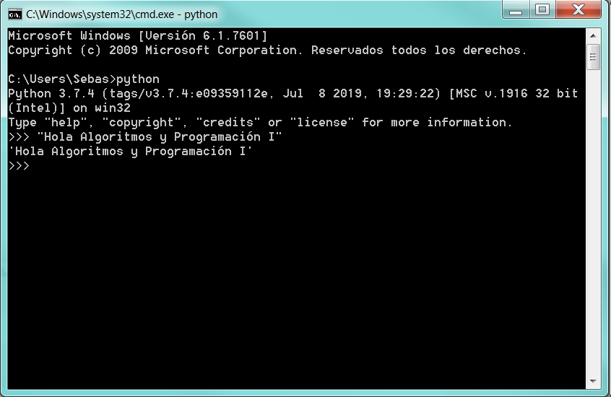
1.1.4- Foto de pantalla tomada:

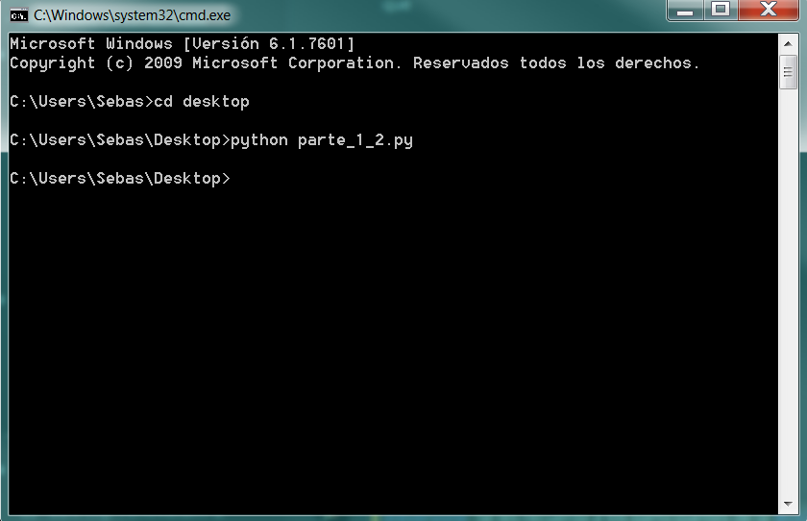
1.2.4- Foto de pantalla tomada:
1.2.5: Para optener el mismo resultado es necesario agregar un print("Hola Algoritmos y Programacion I")

Parte II

2.4- Foto de pantalla tomada:

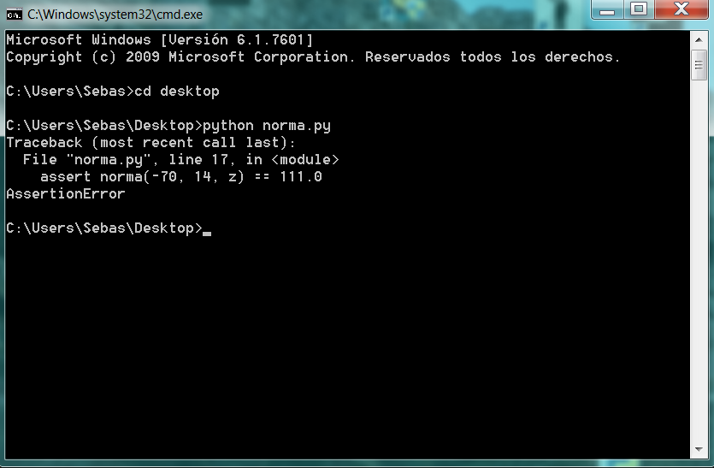
2.4.1- La salida del programa es (x**2 + y**2 + z**2) ** 0.5

2.4.2- La linea que genero el error fue la 17 y el mismo significa que la afirmacion que le dimos al programa no es correcta, se puede arreglar cambiando el valor de z para que su respuesta sea correcta.

2.4.3- porque se agrego un asset a una exprecion que no era cierta. Esto se debe a que esta instruccion verifica afirmaciones verdaderas sino da error.

2.4.4- El valor correcto de z es -85

Parte III

3.3-

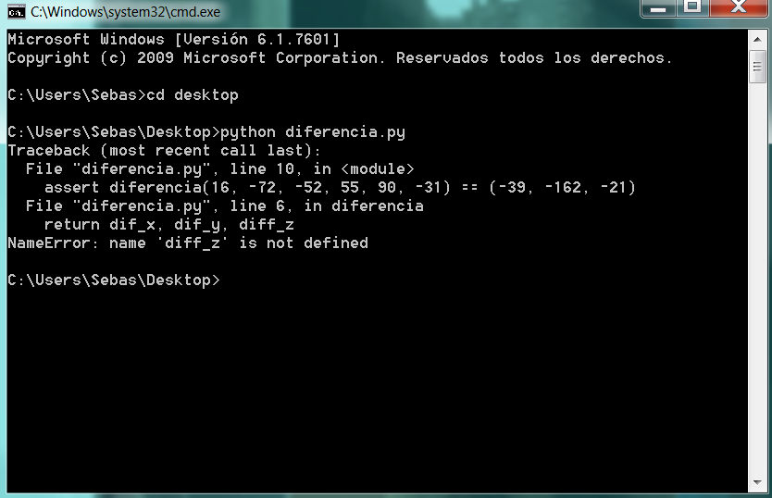

3.4- Si se detecto un error, el mismo era un error al definir el nombre de una variable. el problema se encontraba en que en la linea 6 estaba escrito "diff_z" cuando antes la variable habia sido llamada "dif_z" por lo que al no ser exactamente iguales el programa dio error.

Parte IV

4.4- El error es assertionerror y esta en la linea 10.

4.7- Si se puede sacando el assertion y ponendo un and entre las diferentes pruebas
Parte V

5.5- La importancia de reutilizar funciones esta en ahorrar tiempo en volverlas a crear cada vez que las necesites.

